Внешний аналоговый индикатор для FT-857.
FT-857 Yaesu – неплохой малогабаритный аппарат. Его малогабаритность является серьёзным преимуществом, но одновременно и крупным недостатком. Особенно это относится к «показометру». Линейная шкала в левой части дисплея может настраиваться на индикацию разных параметров, как в режиме приёма, так и передачи, но пользоваться ей крайне неудобно (слишком уж она мелкая, оцифрованных делений нет, а считать чёрточки – это monkey business). Особенно неудобно определение КСВ, когда он меньше 2, а таким он должен быть. S-метр, показывающий «попугаев» и прыгающую цифру уровня – тоже не подарок.
К счастью (не устаю радоваться этой работе (FT-857) японских дизайнеров) на нижней крышке трансивера, сразу за съёмной передней панелью находится разъём (коннектор) для подключения внешнего аналогового индикатора. Что он может показывать – смотрите меню №60 и №61. Убедитесь, что это практически полная лаборатория для исследования блока питания, трансивера и антенны.
Всё бы хорошо, но данных для калибровки шкал в мануале нет. Чисто случайно выяснил, что у RV9UB есть фирменное изделие FT-meter, которое соответствует всем (ну почти всем) требованиям. Сергей прислал мне фото шкалы этого устройства и после небольшой обработки на компе я получил вот такую хорошую картинку.
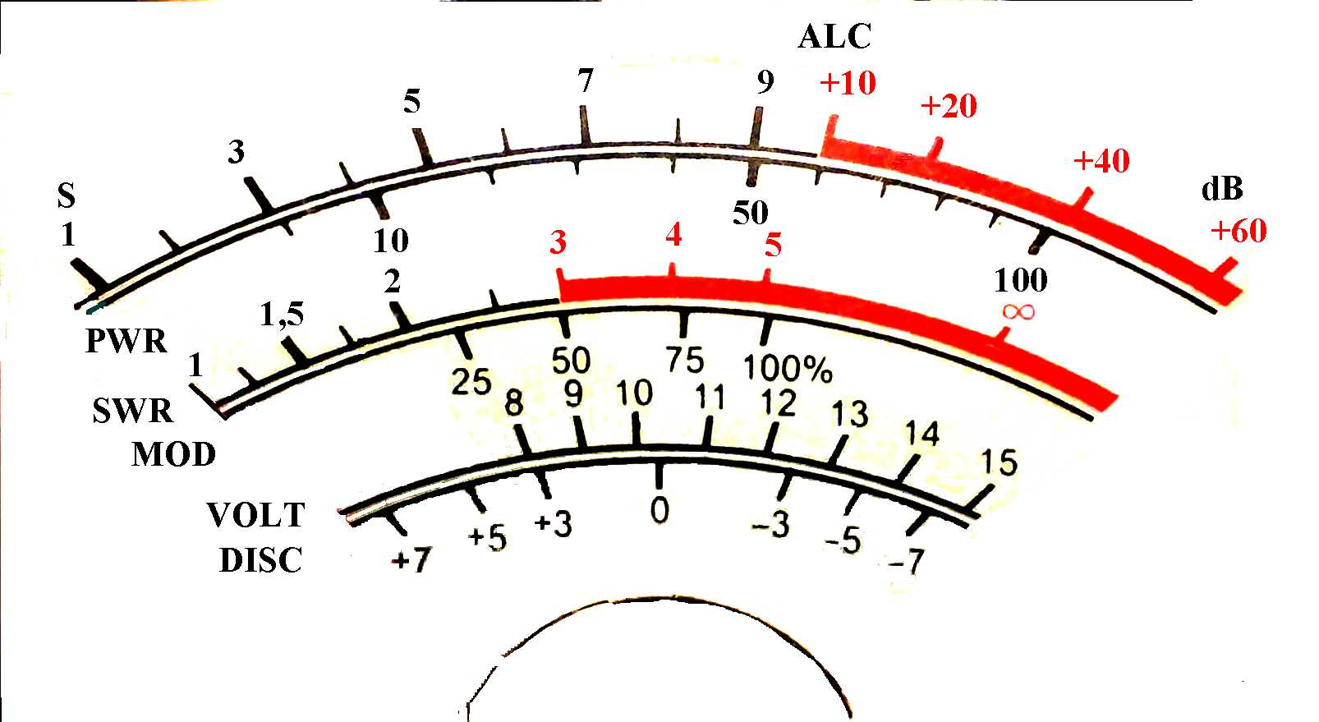

В этих условиях появилась альтернатива – приобретать за «зелёные рубли» фирменное изделие и ждать, когда оно приедет, или порывшись в «хламе» за вечер сделать самоделку. Победил рекламный слоган «за одно и то же не плати дороже». Итак, делаем самоделку.
По описанию (manual FT-857), чувствительность измерительного прибора (головки) должна быть 1mA. Немного удивило, что нуль дискриминатора (в переводе мануала так называется настройка частотного детектора) немного смещён относительно центра шкалы DISC. Дальнейшие исследования показали, что чувствительность головки для этой шкалы должна быть немного иной.
Что можно использовать для такого прибора. Самыми доступными в настоящее время являются индикаторы уровня записи от магнитофонов (нормальные головки уже исчезли). Параметры этих индикаторов серьёзно отличаются (так чувствительность может быть от 75 до 250 мкА, а сопротивление рамок просто не измерял, видимо, отличаются тоже в разы), но это не беда. Определять чувствительность и сопротивление рамки абсолютно нет необходимости. Yaesu о нас позаботились.
Итак, делаем измеритель. Для начала нужно аккуратно снять крышку шкалы и защитную крышку (бумажку) сзади прибора над магнитной системой. Если в результате этих действий ничего не повредили, идём дальше. Распечатываем на цветном (желательно) принтере шкалу в нужном масштабе и наклеиваем на старую. Закрываем переднюю крышку головки. Выставляем стрелку шкалы на начало новой шкалы механическим корректором (стрелка должна совпадать с метками S=1 и SWR=1). Обычно корректор выглядит как проволочное колечко с поводком, очень удобно его двигать пинцетом.
Далее самая ответственная и одновременно самая простая часть – калибровка. Параллельно выводам измерительной головки подключаем переменный резистор, примерно на 1 кОм. Припаиваем параллельно резистору тонкий кабель с разъёмом 3 мм джек (можно взять от старой компьютерной гарнитуры или наушников). Резистор выставляем на минимальное сопротивление – т.е. минимальную чувствительность всего прибора. Если сделаете наоборот, головку, скорее всего не спАлите, а вот стрелку погнуть – это легко. Подключаем к трансиверу (дырка в нижней крышке трансивера с левой стороны сразу за съёмной передней панелью). Включаем трансивер, нажимаем кнопку “Func” и держим её 2 секунды. Включаем полное меню, находим меню 060 и выставляем параметр FS – это калибровка прибора. Вращаем ручку переменного резистора и выставляем стрелку на отметку мощности (PWR) 100 Вт (совпадающие метки S=+40, volt=14, SWR=∞). Для проверки можно переключить в меню №60 измерение уровня принимаемого сигнала (S), включить моду USB (LSB, CW) и повернуть до отказа против часовой стрелки ручку AF. Индикатор должен показать уровень +40 dB.
Выключаем трансивер, аккуратно отпаиваем переменный резистор и замеряем его сопротивление. Маленькое замечание – если при отпайке резистор нагрелся – подождите минут 5 и потом производите измерение. К сожалению, температурный коэффициент сопротивления для разных типов переменников отличается очень сильно и достаточно большой. Из нескольких постоянных резисторов набираем такую же величину и припаиваем вместо переменника. Не следует доверять показаниям омметра и набирать нужное сопротивления по номиналам. Лучше после набора нужных резисторов сравнить их сопротивление с сопротивлением переменника. Дело в том, что омметр – самый неточный измеритель в вашей Ц-шке, погрешность может достигать 10 – 15%. А вот при сравнении нужного и полученного погрешность измерения практически не имеет значения. Делаем паузу с «кушаньем твиксов», чтобы резисторы остыли. Включаем трансивер и проверяем калибровку. Если попали – придаём прибору должный внешний вид и наслаждаемся работой индикатора. Вот теперь можно и КСВ померить, и посмотреть диаграмму направленности антенны, и оценить качество блока питания, а немного поупражнявшись – настроить усиление в микрофонном тракте.
Переключения режимов измерения производится в меню 060 – для RX и 061 – для TX. У меня включены: в режиме RX – измерение S, а в режиме TX измерение PWR, это позволяет как-то контролировать себя от «форсирования» уровня микрофонного сигнала с помощью «собственной глотки». Неплохим вариантом является и измерение SWR в режиме TX, но не хочу навязывать своё мнение – каждый волен решать, что ему важнее.
Евгений RZ9UGN

PS. Исследование аппарата и его полезных свойств продолжается. В работе советы «не телеграфиста» (ну какой я телеграфист – использую CW, если других вариантов нет, а обычно предпочитаю SSB) телеграфистам. Есть интересные находки, возможно это и не новость, но не для всех.

